**云南电网有限责任公司**

**研究生工作站**

2020专业学位硕士研究生（全日制、非全日制）

招生报考指南

## 简介

基本情况

云南电网有限责任公司（以下简称“公司”）是中国南方电网有限责任公司的全资子公司，大型央企，是云南省域电网运营和交易的主体，负责云南省电力的输送和销售工作，并承担西电东送和向越南、老挝送电的任务，是云南省实施“西电东送”“云电外送”和培育电力支柱产业的重要企业。公司本部设19个职能部门，下设33个地市供电局级单位。截至2018年底，公司员工总数6.77万人，营业收入891亿元，资产总额达到1207亿元，完成售电量2426亿千瓦时；500kV主干电网延伸至9个州（市），220kV骨干网架覆盖了全省17个州（市），特高压、交直流混合运行、异步联网，高海拔长距离输送，水电占比大、小水电众多，风电及光伏发电较多，是云南电网显著的技术特征。具了省内、省外、国外三个电力市场齐头并进的良好发展格局。

云南电网有限责任公司电力科学研究院：位于云电科技园，是云南电网公司的技术支持中心、科技创新主体和技术人才培养基地。拥有高压、计量、系统分析与直流技术、智能电网、信息情报、配电技术、金属化学、安全技术等8个专业技术研究所，以及电力数据分析、科技成果转化2个中心；设有电力计量检测中心、防雷安全检测检验中心、云南谐波检测中心、励磁监督中心、超导实验室、电力科技查新中心、电力瓦斯继电器校验中心、六氟化硫检测中心、节能中心、动力化学清洗中心、锅炉压力容器检测中心、发电用煤质量监督检验中心十一个省部级检测中心，以及高压计量、电力环境、劳动环境等三个检测站。有国内领先水平的高海拔超高压直流输电中试基地、国内首个±800kV直流高海拔特高压试验研究基地。有充足的科技经费投入，以解决企业工程难题，提高科技创新能力和核心竞争力。

云南电网有限责任公司研究生工作站：联合培养研究生全部进入研究生工作站进行培养。工作站由院士工作站、博士后科研工作站、研究生工作站三站合一组成，挂靠在公司电力科学研究院。有专业全职管理人员做好研究生联合培养工作。企业导师队伍有60多人，全是具备高级工程师及以上职称、公司各单位技术骨干及重要科技研发和建设领域项目负责人组成。进站研究生与企业导师进行面对面的专业技术交流，通过参与企业导师自身的项目中，能得到电力生产实验、工程项目建设、科技项目研发的锻炼；参加生产现场见习和分析实践中，能提升自己的理论知识有效地与生产实践相结合的能力和发现问题、提出问题、解决工程问题的能力。依托进站课题撰写出高质量的有工程实践特色的毕业论文。通过长时间的在企业学习、锻炼，不仅可以得到专业能力培养，还可以深入了解所在企业宗旨、价值创造、发展战略、工作理念、服务理念、安全理念等企业文化，以及企业的所属单位分布、机构设置、生产经营状况和管理水平、社会影响等情况，能得到电力企业严勤细实的良好工作作风的培养，便于进站研究生正确认识自己和在毕业时理性选择自己的求职意向。在站研究生工作和生活条件优越：工作站所在园区环境优美，集合了办公、实验、食宿、室内运动球场等设施于一体。免费为进站研究生提供有电视、网络、厨房、卫生间等良好生活设施的标准间住宿；配置有与在职员工同样的工位办公场所和笔记本计算机、安全工器具等办公设备；工作站定期组织丰富多彩的篮球、羽毛球等文体活动和拓展训练，培养团队精神。除工作站管理外，每届进站研究生作为一个班级，选举班委和成立临时研究生党支部，实行班级自主管理。自建站以来，共招录297名研究生进站，已出站有260人，有32人留公司系统工作。目前在站研究生37人。2014年，公司与华北电力大学合建的研究生工作站荣获首批 “全国示范性工程专业学位研究生联合培养基地”荣誉称号。2017年，公司与重庆大学合建的研究生工作站荣获第三届“全国工程专业学位研究生联合培养示范基地”荣誉称号。

云南电网有限责任公司竭诚欢迎海内外青年才俊、创新创业人才的加盟！我们将为您实现梦想，施展才华提供广阔的舞台！愿我们与您共同成长，见证美好的未来！

培养模式

非全日制学生——全日制式培养

采用全日制式培养和管理模式，入学就进入产学研基地，实行双导师负责制。以院内导师指导为主，院外导师参与课题选择、研究指导以及论文写作等多个环节的工作。

培养内容涵盖课程学习、科研课题的选择以及项目申请与实践等多个方面，对学生采取全方位培养模式。其中，研究生课程与北京校部同专业学生要求一致，采取集中授课方式（回校交通费由工作站负责）。

非定向化学生——订单式培养

根据云南电网的培养需求，采用订单化培养模式，为云南电网定向培养人才。部分学生将会获得订单式培养机会。

**全日制学生——全日制式培养**

采用全日制式培养和管理模式，课程环节在校内完成，实行双导师负责制，专业实践和论文环节进入产学研基地，依托企业的科研项目完成。以院内导师指导为主，院外导师参与课题选择、研究指导以及论文写作等多个环节的工作。

**研究生培养与培训方式**

|  |  |  |
| --- | --- | --- |
| **培养培训情况** | | **具体方式及采取的举措** |
| 培训情况 | | 安全生产、企业文化培训，时间约1周  《安规》培训及考试 |
| 创新支持策略 | 学术活动 | 每年1-2次工作站内部技术交流会  支持参加国内会议 |
| 论文发表及申请专利等支持 | 支持，工作站提供费用 |
| 就业支持与帮助 | | 优先向云南电网公司各单位推荐 |
| 其它培养方面的举措 | | 精品讲堂、学术交流会等 |

就业去向

留公司任职

进站参加过联合培养的优秀应届硕士研究毕业生，在参加省公司系统各单位自主应届毕业生招录时，同等条件下可优先。

自主就业

毕业后自行选择就业单位

继续深造

与合作高校进行联合培养攻读博士。

工作生活环境

宽敞的办公室，办公设备齐全，独立的工位，为您提供温馨的办公环境。

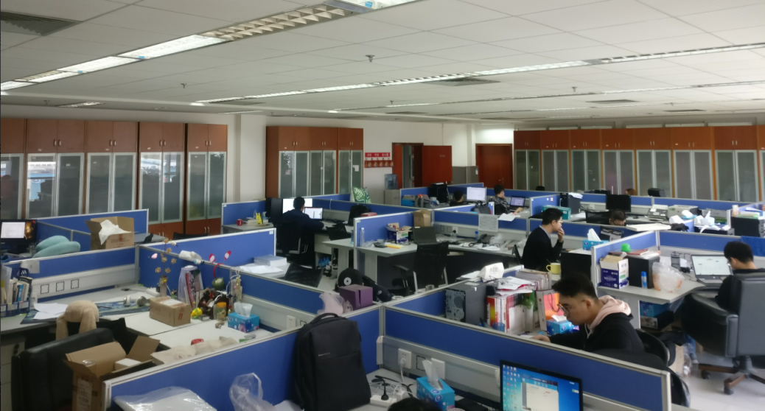

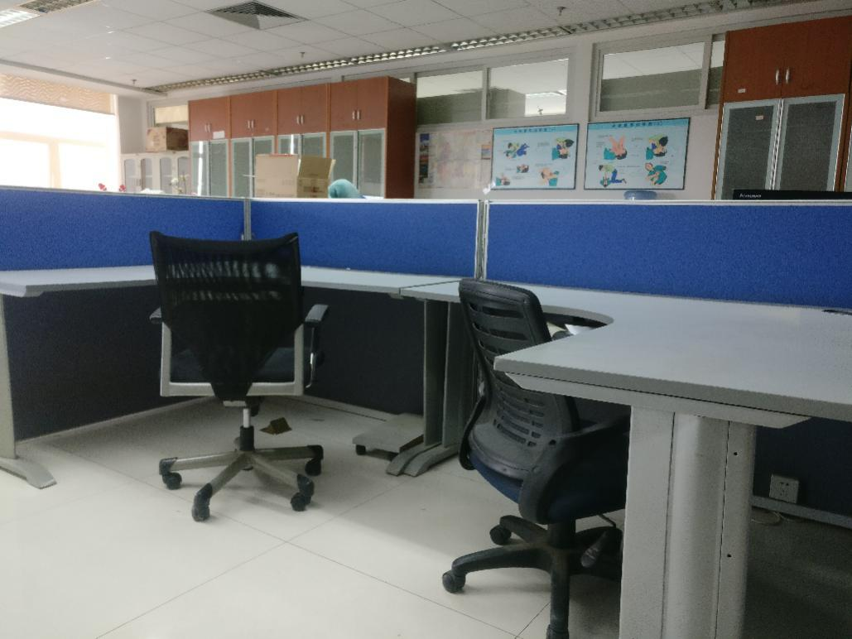

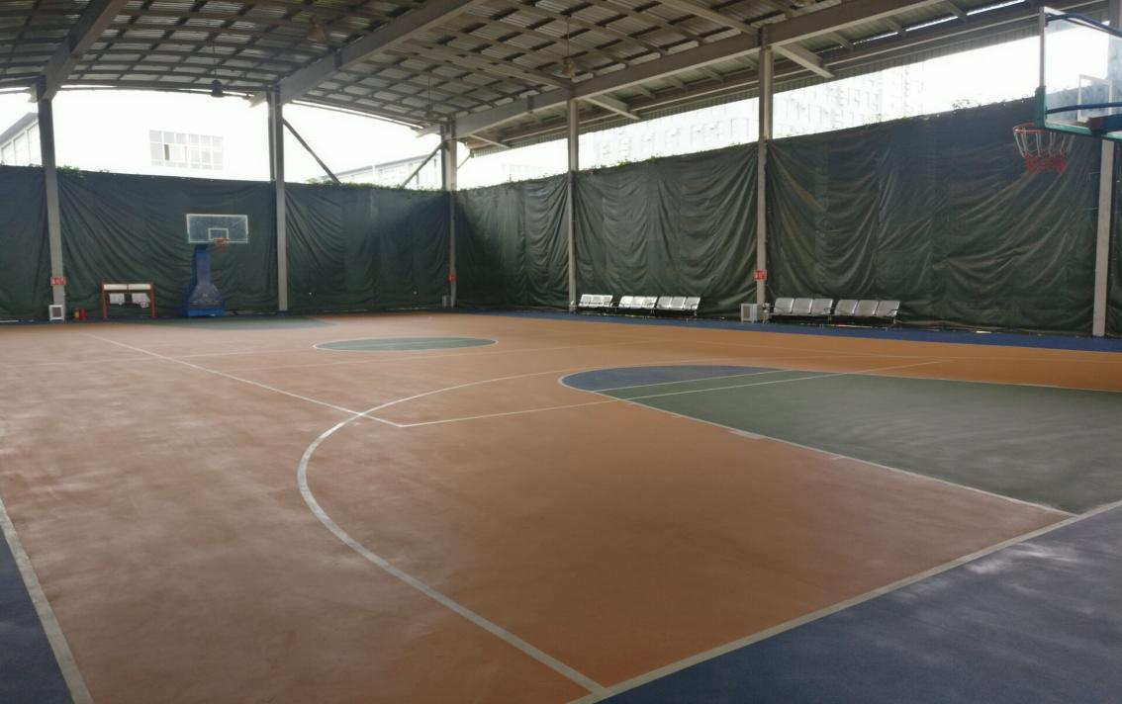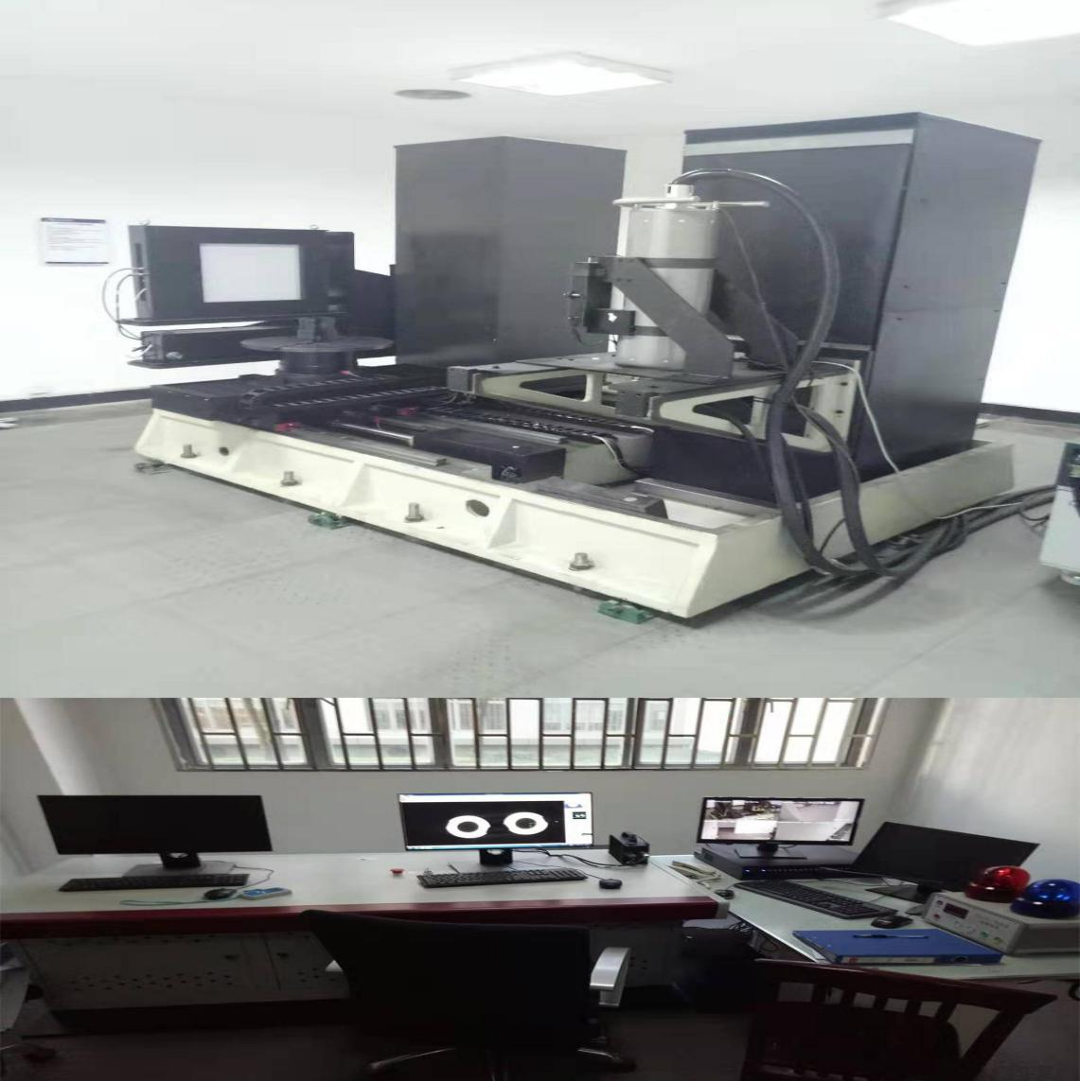

优美的园区环境，在美丽的春城，时常保持春意盎然。

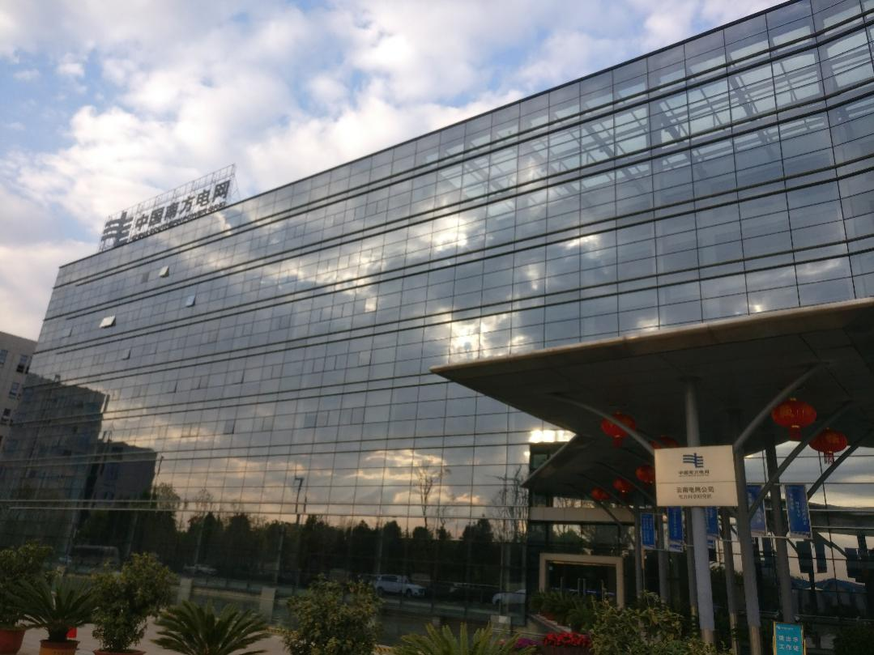

园区内还配有篮球场，羽毛球场，网球场，乒乓球室，健身房等文体休闲娱乐设施，且全部免费向员工开放，园区还会定期举行各类文体活动，丰富大家的业余生活。

**待遇补贴**

|  |  |
| --- | --- |
| **研究生生活** | **具体标准及举措** |
| 生活补助费（含餐补） | 非全日制研究生：平均工资2500-3500人/月；全日制研究生：2000-2500元人/月； |
| 保险 | 不低于20万元的人身意外伤害保险 |
| 出差待遇 | 实报机票（经济舱）、高铁票（二等座）等交通费和住宿费，出差期间每人市内交通补贴、餐补（参照企业员工标准） |
| 住宿情况 | 免费住2人标间 |
| 往返学校的费用 | 据实报销交通费 |
| 其它 | 定期组织丰富多彩的班级文娱等活动 |

招生咨询联系方式

云南电网有限责任公司电力科学研究院招生代码：

咨询电话：陆海13888500357

招生办公室：陈晓云13987152399

邮箱：chenxyun@163.com

地址：云南省昆明经济技术开发区云大西路105号-云电科技园